СОДЕРЖАНИЕ

2 ПРАКТИЧЕСКАЯ ЧАСТЬ 2

2.1 Требования к программному продукту 2

2.1.1 Требования к функциональным характеристикам 2

2.1.2 Требования к надежности 2

2.1.3. Требования к составу и параметрам технических средств. 3

2.1.4. Требования к программной совместимости. 3

2.2Разработка базы данных 4

2.2.1 Структура базы данных 4

2.2.2 Схема данных 4

2.3 Разработка программы 5

2.3.1 Схема алгоритма 5

2.3.2 Описание работы программы 5

2.3.3 Контроль качества данных 5

2.3.4 Вычисляемые поля 5

2.3.5 Статистика 5

2.3.6 Интерфейс пользователя 5

# 2 ПРАКТИЧЕСКАЯ ЧАСТЬ

## 2.1 Требования к программному продукту

### 2.1.1 Требования к функциональным характеристикам

Программа должна обеспечивать возможность выполнения следующих функций:

* выполнять импорт\экспорт данных;
* выполнять статистические расчеты в БД на основании формул используемых в ихтиологии;
* производить контроль входных данных на правильность исходя из заранее настроенных параметров;
* выполнять анализ ошибок импорта;
* в программе должен быть реализована система выбора определенного вида рыбы, с которым будет работать пользователь;
* выполнять фильтрацию таблиц в формах отображения данных;
* вести контроль за корректностью выполняемых операций с БД.

Исходные данные:

* файл стандартных конфигураций;
* файл БД определенной структуры;
* статистические данные ихтиологических исследований за определенный период в письменном или электронном виде.

Организация входных и выходных данных

Входные данные поступают с: заранее созданных файлов определенного типа, заранее имеющихся архивов ихтиологических исследований.

Выходные данные отображаются на экране на специальных формах отображения и при необходимости выводятся в файл определенного типа.

2.1.2 Требования к надежности

* предусмотреть контроль вводимой информации;
* предусмотреть блокировку некорректных действий пользователя при работе с системой;
* предусмотреть проверки вводимой информации на соответствие параметрам заданным заранее;
* предусмотреть проверки соответствия типов данных.

### 2.1.3. Требования к составу и параметрам технических средств.

Система должна работать на X86 персональных компьютерах.

2.1.4. Требования к программной совместимости.

Программа должна работать под управлением семейства операционных систем Win 32 \64 (Windows XP/7/8/8.1/10 и т. п.).

Программа должна быть совместима с файлами баз данных Access (файлы типа *.mdb).

Импорт\экспорт должен происходить в файл типа *.csv для наличия совместимости с Excel.

## 2.2Разработка базы данных

### 2.2.1 Структура базы данных

Первая таблица «Уловы» представлена на рисунке (Рис. 1) и содержит такие поля:

* CathID – тип данных «Текстовый», размер поля 255, обязательное поле;
* SamplID – тип данных «Текстовый», размер поля 255, обязательное поле;
* DD – тип данных «Числовой», целое, не обязательное поле;
* MM – тип данных «Числовой», целое, обязательное поле;
* YYYY – тип данных «Числовой», целое, обязательное поле;
* Region – тип данных «Текстовый», размер поля 255, не обязательное поле;
* Area – тип данных «Текстовый», размер поля 255, не обязательное поле;
* Location – тип данных «Текстовый», размер поля 255, не обязательное поле;
* Latitude – тип данных «Текстовый», размер поля 255, не обязательное поле;
* Longitude – тип данных «Текстовый», размер поля 255, не обязательное поле;
* Depth – тип данных «Числовой», двойное с плавающей точкой, не обязательное поле;
* WaterTemperature – тип данных «Числовой», двойное с плавающей точкой, не обязательное поле;
* Gear – тип данных «Текстовый», размер поля 255, не обязательное поле;
* Vessel – тип данных «Текстовый», размер поля 255, не обязательное поле;
* Catch – тип данных «Числовой», двойное с плавающей точкой, не обязательное поле;
* DateOfProc – тип данных «Дата и время», обязательное поле;
* Condition – тип данных «Текстовый», размер поля 255, обязательное поле;
* LengthRange – тип данных «Текстовый», размер поля 255, обязательное поле;
* Mode – тип данных «Текстовый», размер поля 255, обязательное поле;
* MeanLength – тип данных «Числовой», двойное с плавающей точкой, обязательное поле;
* Number of ind – тип данных «Числовой», двойное с плавающей точкой, обязательное поле;
* WetWeight, g – тип данных «Числовой», двойное с плавающей точкой, обязательное поле;
* MeanWW, g – тип данных «Числовой», двойное с плавающей точкой, обязательное поле;
* MeanDW – тип данных «Числовой», двойное с плавающей точкой, обязательное поле;
* Mean_TL% – тип данных «Числовой», двойное с плавающей точкой, обязательное поле;
* Calculated_TL% – тип данных «Числовой», двойное с плавающей точкой, обязательное поле;
* SizeClasses – тип данных «Числовой», двойное с плавающей точкой, обязательное поле;
* DW_Samples – тип данных «Числовой», двойное с плавающей точкой, обязательное поле;
* TL_Samples – тип данных «Числовой», двойное с плавающей точкой, обязательное поле;
* DW_Ind – тип данных «Текстовый», размер поля 255, обязательное поле;
* TL_Ind – тип данных «Текстовый», размер поля 255, обязательное поле;
* BioAnalyses_Ind – тип данных «Числовой», двойное с плавающей точкой, обязательное поле;
* Comments – тип данных «Текстовый», размер поля 255, не обязательное поле;
* DataSource – тип данных «Текстовый», размер поля 255, не обязательное поле;
* DataFile – тип данных «Текстовый», размер поля 255, не обязательное поле.

Вторая таблица «Пробы» представлена на рисунке (Рис. 2) и содержит такие поля:

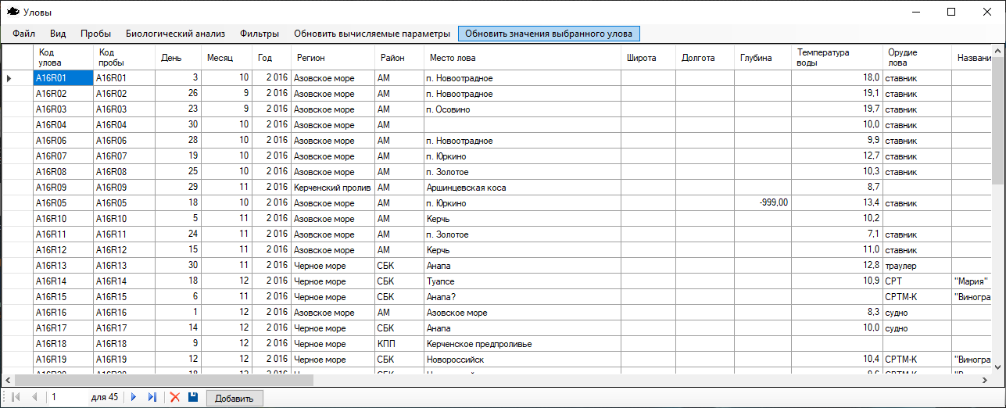

Рисунок 1 – таблица «Уловы»

* SampleID – тип данных «Текстовый», размер поля 255, обязательное поле;
* RecordID – тип данных «Текстовый», размер поля 255, обязательное поле;
* No – тип данных «Числовой», двойное с плавающей точкой, обязательное поле;
* MidSize – тип данных «Числовой», двойное с плавающей точкой, обязательное поле;
* Size1 – тип данных «Числовой», целое, обязательное поле;
* Size2 – тип данных «Числовой», целое, обязательное поле;
* FishNumber – тип данных «Числовой», целое, обязательное поле;
* WetWeigh – тип данных «Числовой», двойное с плавающей точкой, обязательное поле;
* MeanWW – тип данных «Числовой», двойное с плавающей точкой, обязательное поле;
* BoxNo – тип данных «Текстовый», размер поля 255, не обязательное поле;
* BoxWeight – тип данных «Числовой», двойное с плавающей точкой, обязательное поле;
* GrossWW – тип данных «Числовой», двойное с плавающей точкой, обязательное поле;
* NetWW – тип данных «Числовой», двойное с плавающей точкой, обязательное поле;
* GrossDW – тип данных «Числовой», двойное с плавающей точкой, обязательное поле;
* NetDW – тип данных «Числовой», двойное с плавающей точкой, обязательное поле;
* DW% – тип данных «Числовой», двойное с плавающей точкой, обязательное поле;
* TL%WW – тип данных «Числовой», двойное с плавающей точкой, не обязательное поле;
* Calculated TL% 2017 – тип данных «Числовой», двойное с плавающей точкой, обязательное поле;
* Comments – тип данных «Текстовый», длинный текст, не обязательное поле.

Картинка таблицы («Пробы») !!!

Третья таблица «БА» представлена на рисунке №N и содержит такие поля:

* SampleID – тип данных «Текстовый», размер поля 255, обязательное поле;
* IndID – тип данных «Текстовый», размер поля 255, обязательное поле;
* No – тип данных «Числовой», целое, обязательное поле;
* Size1 – тип данных «Числовой», целое, не обязательное поле;
* Size2 – тип данных «Числовой», целое, не обязательное поле;
* TL – тип данных «Числовой», двойное с плавающей точкой, не обязательное поле;
* FL – тип данных «Числовой», двойное с плавающей точкой, обязательное поле;
* SL – тип данных «Числовой», двойное с плавающей точкой, обязательное поле;
* WetWeight,_g – тип данных «Числовой», двойное с плавающей точкой, обязательное поле;
* Sex – тип данных «Текстовый», размер поля 255, обязательное поле;
* Stage – тип данных «Числовой», целое, обязательное поле;
* Fatness – тип данных «Числовой», целое, обязательное поле;
* CF – тип данных «Числовой», двойное с плавающей точкой, обязательное поле;
* Age – тип данных «Текстовый», размер поля 255, обязательное поле;
* Corr# Age – тип данных «Числовой», двойное с плавающей точкой, обязательное поле;
* Generation – тип данных «Числовой», двойное с плавающей точкой, обязательное поле;
* Box number – тип данных «Текстовый», размер поля 255, не обязательное поле;
* Box weight – тип данных «Числовой», двойное с плавающей точкой, не обязательное поле;
* Gross WW – тип данных «Числовой», двойное с плавающей точкой, не обязательное поле;
* Net WW – тип данных «Числовой», двойное с плавающей точкой, не обязательное поле;
* Gross DW – тип данных «Числовой», двойное с плавающей точкой, не обязательное поле;
* Net DW – тип данных «Числовой», двойное с плавающей точкой, не обязательное поле;
* DW% – тип данных «Числовой», двойное с плавающей точкой, не обязательное поле;
* TL%WW – тип данных «Числовой», двойное с плавающей точкой, не обязательное поле;
* Calculated TL% 2015 – тип данных «Числовой», двойное с плавающей точкой, не обязательное поле;
* Comments – тип данных «Текстовый», размер поля 255, не обязательное поле.

Картинка таблицы («БА») !!!

### 2.2.2 Схема данных

На схеме данных, изображенной на рисунке №N, расположены три таблиц, с указанием всех столбцов и отношениями между таблицами.

## 2.3 Разработка программы

### 2.3.1 Схема алгоритма

### 2.3.2 Описание работы программы

### 2.3.3 Контроль качества данных

### 2.3.4 Вычисляемые поля

### 2.3.5 Статистика

### 2.3.6 Интерфейс пользователя